ЗАТВЕРДЖЕНО
розпорядженням Кабінету Міністрів України
від 22 квітня 2020 р. № 482-р
ПЕРСПЕКТИВНИЙ ПЛАН
формування територій громад Тернопільської області
1. Графічна частина (карта Тернопільської області):
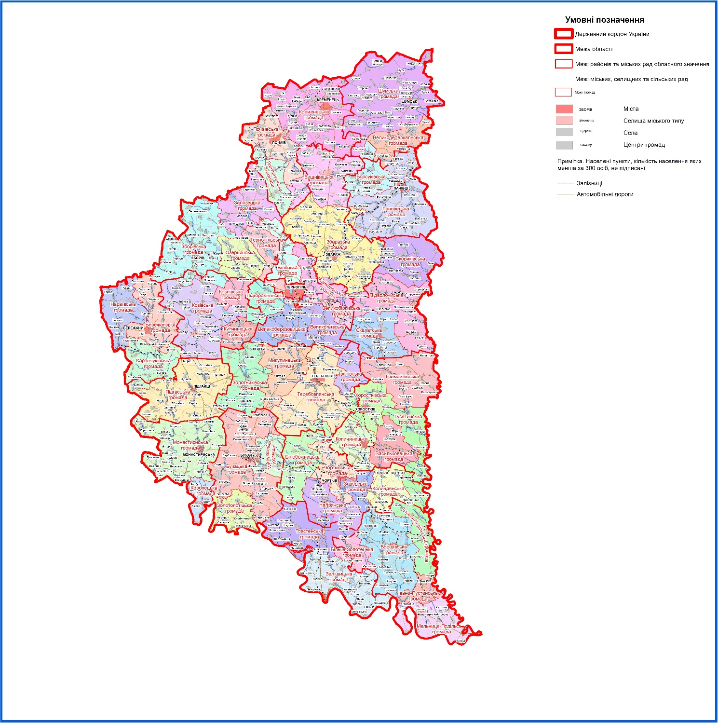

2. Перелік спроможних територіальних громад Тернопільської області:
Назва територіальної громади | Код населеного пункту - адміністративного центру територіальної громади згідно з КОАТУУ | Назва населеного пункту -адміністративного центру територіальної громади | Назви територіальних громад, що входять до складу спроможної територіальної громади | Назва району чи міста обласного значення, до якого входить адміністративний центр територіальної громади
Нараївська | 6120485101 | с. Нараїв | Нараївська  Вербівська  Курянівська  Лапшинська  Підвисоцька  Рекшинська  Рогачинська | Бережанський район
Саранчуківська | 6120487901 | с. Саранчуки | Саранчуківська  Божиківська  Вільховецька  Котівська  Літятинська  Мечищівська  Рибниківська  Слов’ятинська  Тростянецька  Шумлянська (Підгаєцький район) | -“-
Більче-Золотецька | 6120880901 | с. Більче-Золоте | Більче-Золотецька  Мишківська (Заліщицький район)  Олексинcька  Шершенівська | Борщівський район
Борщівська | 6120810100 | м. Борщів | Борщівська  Бабинецька  Верхняківська  Висічанська  Вовковецька  Глибочецька  Жилинська  Королівська  Кривченська  Ланівецька  Мушкатівська  Озерянська  Пилатківська  Пищатинська  Сапогівська  Сков’ятинська  Стрілковецька  Циганська  Шупарська | -“-
Іване-Пустенська | 6120883201 | с. Іване-Пусте | Іване-Пустенська  Гермаківська  Заліська  Пилипченська | Борщівський район
Мельнице-Подільська | 6120855400 | смт Мельниця-Подільська | Мельнице-Подільська  Вигодська  Вільховецька  Горошівська  Дзвиняцька  Дністровська  Збручанська  Кудринецька  Панівецька  Урожайнівська  Устянська  Худиківська | -“-
Скала-Подільська | 6120855700 | смт Скала-Подільська | Скала-Подільська  Бурдяківська  Гуштинська  Іванківська  Лосяцька  Ниврянська  Турильченська | -“-
Бучацька | 6121210100 | м. Бучач | Бучацька  Бариська  Берем’янська  Бобулинська  Добропільська  Дулібівська  Жизномирська  Жниборідська Заривинецька  Зеленська  Зубрецька  Киданівська  Ліщанецька  Новопетликівська  Озерянська  Осовецька  Переволоцька  Порохівська  Передмістянська  Підзамочківська  Ріпинецька  Сороківська  Старопетликівська  Язловецька | Бучацький район
Золотопотіцька | 6121255500 | смт Золотий Потік | Золотопотіцька  Возилівська  Космиринська  Костільницька  Миколаївська  Русилівська  Сновидівська  Скомороська  Соколівська  Стінківська | Бучацький район
Трибухівська | 6121282001 | с. Трибухівці | Трибухівська  Медведівська  Пишківська  Пилявська  Цвітівська | -“-
Васильковецька | 6121680401 | с. Васильківці | Васильковецька  Жабинецька Коцюбинська  Крогулецька  Нижбірківська  Старонижбірківська  Чабарівська  Целіївська | Гусятинський район
Гримайлівська | 6121655400 | смт Гримайлів | Гримайлівська  Вікнянська  Глібівська  Зеленівська  Калагарівська  Красненська  Лежанівська  Малобірківська  Малолуцька  Пізнанська  Раштовецька  Саджівецька  Товстенська | -“-
Гусятинська | 6121655100 | смт Гусятин | Гусятинська  Босирівська (Чортківський район)  Вільхівчицька  Городницька  Коцюбинчицька (Чортківський район)  Кривеньківська (Чортківський район)  Личковецька  Постолівська  Самолусківська  Сидорівська  Сокиринецька (Чортківський район)  Суходільська | -“-
Копичинецька | 6121610400 | м. Копичинці | Копичинецька  Гадинківська  Котівська  Майданська  Оришківська  Сухоставська  Тудорівська  Яблунівська | Гусятинський район
Хоростківська | 6121611000 | м. Хоростків | Хоростківська  Великоговилівська (Теребовлянський район)  Клювинська  Перемилівська  Сороківська  Увислівська  Хлопівська | -“-
Заліщицька | 6122010100 | м. Заліщики | Заліщицька  Бедриківська  Блищанська  Винятинська  Городоцька  Дзвиняцька  Добрівлянська  Дунівська  Дуплиська  Зеленогайська  Зозулинська  Івано-Золотівська  Касперівська  Колодрібська  Кулаківська  Новосілківська  Синьківська  Торськівська  Угриньківська | Заліщицький район
Товстенська | 6122055500 | смт Товсте | Товстенська  Буряківська  Ворвулинська  Головчинська  Дорогичівська  Кошилівська  Лисівська  Литячівська  Нирківська  Подільська  Садківська  Свидівська (Чортківський район)  Слобідська  Солоненська  Устечківська  Хмелівська  Шипівецька  Шутроминська | Заліщицький район
Вишнівецька | 6122455300 | смт Вишнівець | Вишнівецька  Бодаківська  Бутинська  Великовікнинська  Великокунинецька  Дзвинячанська  Залісецька  Коханівська  Лозівська  Млинівецька (Кременецький район)  Раковецька  Старовишнівецька  Устечківська (Кременецький район) | Збаразький район
Збаразька | 6122410100 | м. Збараж | Збаразька  Базаринська  Вищелуб’янська  Гніздичненська  Доброводівська  Добромірківська  Залужанська  Зарудянська  Зарубинська  Іванчанська  Капустинська  Карначівська (Лановецький район)  Киданецька  Кобильська  Колодненська  Красносільська  Кретівська  Максимівська  Нижчелуб’янська  Новиківська  Синявська  Старозбаразька  Стриївська  Чернихівецька  Шилівська  Шимковецька | -“-
Залозецька | 6122655300 | смт Залізці | Залозецька  Білоголівська  Гає-Розтоцька  Гаї-за-Рудівська  Загір’янська  Мильнівська  Панасівська  Ратищівська  Ренівська  Серетецька  Тростянецька  Чистопадівська | Зборівський район
Зборівська | 6122610100 | м. Зборів | Зборівська  Августівська (Козівський район)  Беримівська  Бзовицька  Великоплавучанська (Козівський район)  Вірлівська  Вовчківська  Гарбузівська  Годівська  Гукалівська  Зарудянська Кабаровецька  Кальненська  Млиновецька  Оліївська  Перепельницька  Пліснянська  Погрібецька  Розгадівська  Славнянська  Ярославицька  Ярчовецька | -“-
Озернянська | 6122686701 | с. Озерна | Озернянська  Богданівська  Висиповецька  Нестерівська  Осташівська  Цебрівська | Зборівський район
Козівська | 6123055100 | смт Козова | Козівська  Бишківська  Будилівська  Вибудівська  Вівсянська  Вікторівська  Геленківська  Глинська  Городищенська  Дибщенська  Золотослобідська  Кальненська  Козівківська  Конюхівська  Кривенська  Малоплавучанська  Олесинська  Плотичанська  Потіцька  Теофіпільська  Ценівська  Щепанівська | Козівський район
Козлівська | 6123055400 | смт Козлів | Козлівська  Покропивнянська  Слобідківська  Таурівська | -“-
Купчинецька | 6123085601 | с. Купчинці | Купчинецька  Денисівська  Ішківська  Яструбівська | -“-
Лопушненська | 6123484401 | с. Лопушне | Лопушненська  Башуківська  Великогорянська  Розтоцька  Староолексинецька | Кременецький район
Почаївська | 6123410500 | м. Почаїв | Почаївська  Будківська  Лідихівська  Лосятинська  Ридомильська  Старопочаївська  Старотаразька | -“-
Борсуківська | 6123880601 | с. Борсуки | Борсуківська  Борщівська  Великокусковецька  Передмірська  Піщатинська (Шумський район)  Снігурівська  Чайчинецька | Лановецький район
Лановецька | 6123810100 | м. Ланівці | Лановецька  Бережанська  Білозірська  Буглівська  Ванжулівська  Вербовецька  Верещаківська  Вишгородоцька  Влащинецька  Гриньківська  Загірцівська  Іванковецька  Краснолуцька  Лопушненська  Малобілківська  Молотківська  Москалівська  Печірнянська  Юськовецька  Якимівська | -“-
Коропецька | 6124255500 | смт Коропець | Коропецька  Вербківська  Вістрянська  Гориглядівська  Садівська | Монастириський район
Монастириська | 6124210100 | м. Монасти-риська | Монастириська  Бертниківська  Велеснівська  Висоцька  Гончарівська  Горішньослобідська  Горожанська  Гранітненська  Григорівська  Доброводівська  Дубенківська  Завадівська  Задарівська  Заставецька  Ковалівська  Комарівська  Красіївська  Криницька  Лазарівська  Лядська  Олешівська  Підліснянська  Тростянецька  Устя-Зеленська  Чехівська  Швейківська  Яргорівська | -“-
Підволочиська | 6124655100 | смт Підволо-чиськ | Підволочиська  Богданівська  Галущинська  Дорофіївська  Жеребківська  Іванівська  Кам’янківська  Качанівська  Клебанівська  Мисловецька  Оріховецька  Рожиська  Староміщинська  Супранівська  Турівська  Хмелиськівська  Чернилівська | Підволочиський район
Скалатська | 6124610500 | м. Скалат | Скалатська  Городницька  Зарубинецька  Колодіївська  Кривенська  Магдалівська  Новосілківська  Остап’ївська  Подільська  Староскалатська | -“-
Скориківська | 6124687101 | с. Скорики | Скориківська  Воробіївська  Гнилицька  Кошляківська  Лисичинська  Новосільська  Пальчинська  Терпилівська  Токівська | Підволочиський район
Підгаєцька | 6124810100 | м. Підгайці | Підгаєцька  Білокриницька  Боківська  Бронгалівська  Вербівська  Галицька  Гнильченська  Голгочанська  Завалівська  Лисецька  Литвинівська  Мирненська  Мозолівська  Мужилівська  Новосілківська  Носівська  Поплавська  Сільцівська  Староміська  Угринівська  Юстинівська | Підгаєцький район
Золотниківська | 6125083601 | с. Золотники | Золотниківська  Багатківська  Бенівська  Бурканівська  Вишнівчицька  Гайворонківська  Гвардійська  Зарваницька  Котузівська  Маловодівська  Надрічненська  Семиківська  Соколівська  Соснівська | Теребовлянський район
Іванівська | 6125084101 | с. Іванівка | Іванівська  Глещавська  Ілавченська  Сороцька | -“-
Микулинецька | 6125055400 | смт Микулинці | Микулинецька  Дарахівська  Дворічанська  Дружбівська  Заздрівська  Ладичинська  Різдвянівська  Струсівська  Хмелівська | Теребовлянський район
Теребовлянська | 6125010100 | м. Теребовля | Теребовлянська  Вербовецька  Довгенська  Долинська  Кобиловолоцька  Кровинківська  Ласковецька  Лошнівська  Могильницька  Мшанецька  Острівецька  Підгайчицька  Плебанівська  Романівська  Сущинська | -“-
Байковецька | 6125280601 | с. Байківці | Байковецька  Гаї-Шевченківська  Дубовецька  Лозівська  Охримівська (Збаразький район)  Романівська  Романовоселівська (Збаразький район)  Стегниківська  Ступківська  Чернелево-Руська  Шляхтинецька | Тернопільський район
Білецька | 6125280701 | с. Біла | Білецька  Великоглибочецька  Івачеводолішнівська  Ігровицька  Мшанецька (Зборівський район)  Плотицька  Чистилівська | -“-
Великоберезовицька | 6125255200 | смт Велика Березовиця | Великоберезовицька  (у складі смт Велика Березовиця)  Буцнівська  Великолуцька  Йосипівська  Мар’янівська  Миролюбівська  Мишковицька  Настасівська  Острівська  Петриківська | Тернопільський район
Великобірківська | 6125255400 | смт Великі Бірки | Великобірківська  Малоходачківська  Смиковецька | -“-
Великогаївська | 6125281701 | с. Великі Гаї | Великогаївська  Баворівська  Великоберезовицька  (у складі с. Кип’ячка) Грабовецька  Дичківська  Козівська  Скоморохівська  Товстолузька | -“-
Підгороднянська | 6125286901 | с. Підгородне | Підгороднянська  Великоходачківська (Козівський район)  Довжанська  Домаморицька  Драганівська  Почапинська | -“-
Білобожницька | 6125580701 | с. Білобожниця | Білобожницька  Базарська  Буданівська (Теребовлянський район)  Джуринська  Звиняцька  Косівська  Палашівська  Полівецька  Ридодубівська  Ромашівська | Чортківський район
Заводська | 6125555700 | смт Заводське | Заводська  Залісянська  Угринська  Швайківська  Шманьківська  Шманьківчицька
Колиндянська | 6125584501 | с. Колиндяни | Колиндянська  Великочорнокінецька  Давидківська  Малочорнокінецька  Пробіжнянська  Тарнавська  Товстеньківська  Чорнокінецько-Волянська | Чортківський район
Нагірянська | 6125585901 | с-ще Нагірянка | Нагірянська  Заболотівська  Капустинська  Милівецька  Мухавська  Сосулівська  Староягільницька  Улашківська  Шульганівська  Ягільницька | -“-
Великодедеркальська | 6125881801 | с. Великі Дедеркали | Великодедеркальська  Великозагайцівська  Матвіївська  Мізюринська  Радошівська  Садківська  Темногаєцька  Шкроботівська | Шумський район
Шумська | 6125810100 | м. Шумськ | Шумська  Андрушівська  Биковецька  Боложівська  Бриківська  Васьковецька  Вілійська  Жолобківська  Залісцівська  Іловицька  Кордишівська  Літовищенська  Людвищенська  Онишковецька  Потуторівська  Рохманівська  Соснівська  Стіжоцька  Суразька  Тилявська  Угорська  Цеценівська  Шумбарська | -“-
Бережанська | 6110500000 | м. Бережани | Бережанська  Біщівська  Жовнівська  Жуківська  Куропатницька  Надрічнянська  Потуторська  Посухівська  Урманська  Шибалинська | м. Бережани
Кременецька | 6110700000 | м. Кременець | Кременецька  Білокриницька  Великобережецька  Великомлинівецька  Гаївська  Горинська  Дунаївська  Жолобівська  Катеринівська  Колосівська  Крижівська  Підгаєцька  (Шумський район)  Плосківська  Попівецька  Сапанівська  Чугалівська  Шпиколосівська | м. Кременець
Тернопільська | 6110100000 | м. Тернопіль | Тернопільська  Городищенська (Зборівський район)  Кобзарівська (Зборівський район)  Куровецька (Зборівський район)  Малашовецька (Зборівський район)  Чернихівська (Зборівський район) | м. Тернопіль
Чортківська | 6110300000 | м. Чортків | Чортківська  Бичківська  Білівська  Горішньовигнанська  Пастушівська  Росохацька  Скородинська | м. Чортків

